TRƯỜNG ĐẠI HỌC KỸ THUẬT CÔNG NGHIỆP

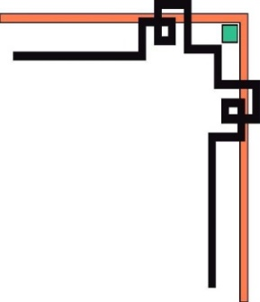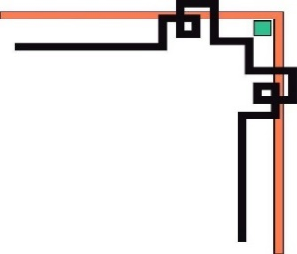

KHOA ĐIỆN TỬ

BỘ MÔN: CÔNG NGHỆ THÔNG TIN



**BÁO CÁO BÀI TẬP LỚN**

**HỆ THỐNG NHÚNG**

**Đề bài: Thiết kế hệ thống nhận diện sinh viên ra vào thư viện,**

**đếm số sinh viên hiện có trong thư viên.**

**Bài tập lớn môn học: Hệ thống nhúng**

**Giảng viên hướng dẫn: Nguyễn Tuấn Linh**

**Họ tên sinh viên: Nguyễn Thị Thảo**

**Ngành học: Kỹ thuật Máy tính**

**MSSV: K205480106027**

**Lớp: K56KMT.01**

**Thái Nguyên 2023**

|  |  |
| --- | --- |
| TRƯỜNG ĐHKTCN | CỘNG HOÀ XÃ HỘI CHỦ NGHĨA VIỆT NAM |
| **KHOA ĐIỆN TỬ** | **Độc lập - Tự do - Hạnh phúc** |
|  |  |

**NHIỆM VỤ BÀI TẬP LỚN MÔN HỆ THỐNG NHÚNG**

Sinh viên: Nguyễn Thị Thảo MSSV: K205480106027

Lớp: K56KMT.01 Khoá: K56

Ngành học: Kỹ thuật máy tính

Giáo viên hướng dẫn: Nguyễn Tuấn Linh

1. Tên đề tài  :

*Xác định số sinh viên dựa trên 2 cảm biến chuyển động(PIR) gắn tại cửa thư viện. Hiển thị số sinh viên hiện có trong thư viện*

2. Nội dung thực hiện:

- Tìm hiểu tổng quan chung về đề tài

- Trình bày tổng quan về modul, phần mềm dùng để xử lý bài toán

- Phân tích thiết kế hệ thống

- Lập trình kiểm thử

- Kết luận và hướng phát triển

3. Các sản phẩm, kết quả :

- Code

- Mạch mô phỏng

4. Ngày giao nhiệm vụ: 1/05/2023

5. Ngày hoàn thành nhiệm vụ: 31/05/2023

|  |  |  |
| --- | --- | --- |
|  |  | **GIÁO VIÊN HƯỚNG DẪN**  **Cc** |

Nguyễn Tuấn Linh

**NHẬN XÉT CỦA GIÁO VIÊN HƯỚNG DẪN**

Thái Nguyên, ngày….tháng…..năm 20....

GIÁO VIÊN HƯỚNG DẪN

*(Ký ghi rõ họ tên)*

**NHẬN XÉT CỦA GIÁO VIÊN CHẤM**

Thái Nguyên, ngày….tháng…..năm 20....

GIÁO VIÊN CHẤM

*(Ký ghi rõ họ tên)*

# LỜI NÓI ĐẦU

Hệ Thống Nhúng là một lĩnh vực mang tính khoa học và công nghệ. Nó là ngành khoa học không còn mới mẻ so với nhiều ngành khoa học khác nhưng tốc độ phát triển của nó rất nhanh, kích thích các trung tâm nghiên cứu, ứng dụng, đặc biệt là máy tính chuyên dụng cho nó. Nhất là trong thời đại công nghệ 4.0 hiện nay, máy móc đang dần được áp dụng nhiều vào đời sống của con người giúp cuộc sống trở nên tiện nghi và hiện đại hơn.

Ngày nay, việc ứng dụng cho các hệ thống nhúng ngày càng trở nên phổ biến: từ những ứng dụng đơn giản như điều khiển một chốt đèn giao thông định thời, đếm sản phẩm trong một dây chuyền sản xuất, điều khiển tốc độ động cơ điện một chiều, thiết kế một biển quảng cáo dùng Led ma trận, một đồng hồ thời gian thực….đến các ứng dụng phức tạp như hệ thống điều khiển robot, bộ kiểm soát trong nhà máy hoặc hệ thống kiểm soát các máy năng lượng hạt nhân. Các hệ thống tự động trước đây sử dụng nhiều công nghệ khác nhau như các hệ thống tự động hoạt động bằng nguyên lý khí nén, thủy lực, rơle cơ điện, mạch điện tử số, các thiết bị máy móc tự động bằng các cam chốt cơ khí... các thiết bị, hệ thống này có chức năng xử lý và mức độ tự động thấp so với các hệ thống tự động hiện đại được xây dựng trên nền tảng của các hệ thống nhúng.

Qua môn học hệ thống nhúng, chúng em đã hiểu thêm về các hệ thống nhúng trong thực tế, về đặc điểm, tính ưu việt cũng như tính ứng dụng của chúng đối với con người. Với mong muốn giới thiệu ứng dụng cơ bản của hệ thống nhúng trong đời sống hiện đại, nhóm chúng em đưa ra mô hình:  *Xác định số sinh viên dựa trên 2 cảm biến chuyển động(PIR) gắn tại cửa thư viện. Hiển thị số sinh viên hiện có trong thư viện.*

Trong quá trình thực hiện đồ án môn học, nhóm chúng em cố gắng thiết kế sao cho mô hình là đơn giản nhất, ổn định nhất; tuy nhiên do vấn đề thời gian và kinh nghiệm nên mô hình vẫn còn gặp phải những vấn đề chưa thể khắc phục được, rất mong được sự bổ sung đóng góp của các thầy cô và các bạn.

Chúng em xin chân thành cảm ơn các thầy cô trong khoa Điện Tử - bộ môn Công nghệ thông tin , cảm ơn thầy Nguyễn Tuấn Linh đã tận tình hướng dẫn và giúp đỡ chúng em thực hoàn thành đề tài này.

MỤC LỤC

LỜI NÓI ĐẦU 4

CHƯƠNG 1: TỔNG QUAN CHUNG 7

1.1. Tổng quan về hệ thống nhúng 7

1.1.1. Khái niệm hệ thống nhúng 7

1.1.2. Vai trò của hệ thống nhúng trong các lĩnh vực 7

1.1.3. Đặc điểm của hệ thống nhúng 8

1.2. Tổng quan về đề tài 8

1.2.1. Đặt vấn đề 8

1.2.2. Mục tiêu đề tài 8

CHƯƠNG 2: CÁC THIẾT BỊ, PHẦN MỀM SỬ DỤNG TRONG HỆ THỐNG 9

2.1. Các phần mềm sử dụng. 9

2.1.1. Ứng dụng Pic – C compiler 9

2.1.2. Phần mềm Proteus 10

2.2. Các phần cứng sử dụng 10

2.2.1. Pic 16F887A 10

2.2.2. Màn hình LCD 16x2 11

2.2.3. Transistor 2N2222 12

2.2.4. Điện trở 13

CHƯƠNG 3: PHÂN TÍCH THIẾT KẾ HỆ THỐNG 14

3.1. Phân tích bài toán. 14

3.1.1. Đề bài 14

3.1.2. Thuật toán 14

3.2. Sơ đồ khối 15

3.3. Sơ đồ nguyên lý 16

CHƯƠNG 4: LẬP TRÌNH KIỂM THỬ 17

CHƯƠNG 5. NHẬN XÉT VÀ ĐÁNH GIÁ 21

5.1. Những kết quả đạt được. 21

5.2. Hướng phát triển của đề tài 21

KẾT LUẬN 22

TÀI LIỆU THAM KHẢO 23

DANH MỤC HÌNH ẢNH

Hình 1.1: Cấu trúc tổng quan của hệ thống nhúng.................................................. 7

Hình 2.1: Hình ảnh phần mềm CCS.........................................................................9

Hình 2.2: Pic 16F887A............................................................................................ 10

Hình 2.3: Màn hình LCD 16*2................................................................................11

Hình 2.4: Transistor 2N2222...................................................................................12

Hình 2.5: Kí hiệu điện trở........................................................................................13

# CHƯƠNG 1: TỔNG QUAN CHUNG

## 1.1. Tổng quan về hệ thống nhúng

### 1.1.1. Khái niệm hệ thống nhúng

Hệ thống nhúng (Embedded System) là một thuật ngữ để chỉ một hệ thống có khả năng tự trị được nhúng vào một môi trường hay một hệ thống mẹ. Hệ thống nhúng đảm nhận một phần công việc cụ thể của hê thống mẹ. Hệ thống nhúng có thể là phần mềm hoặc có thể là phần cứng.

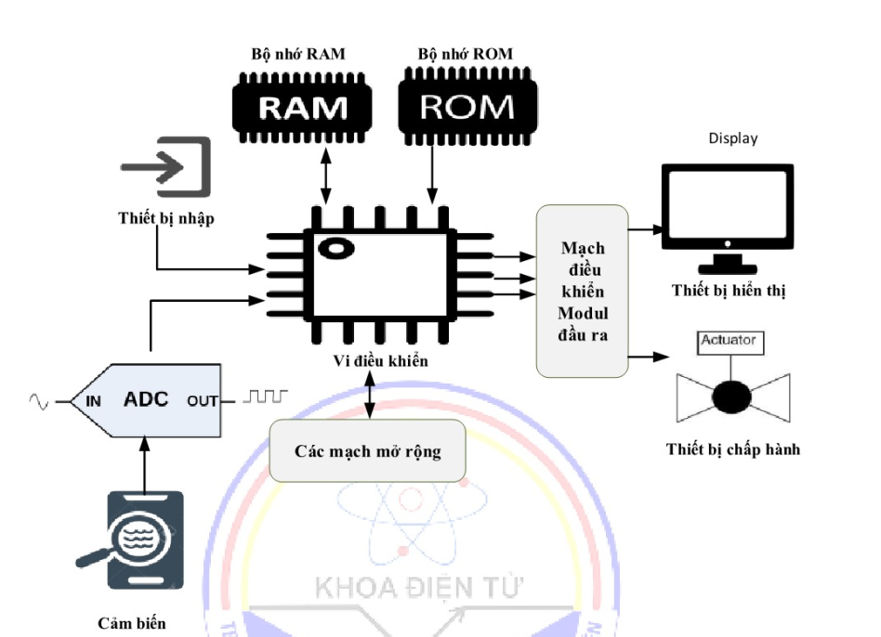

*Hình 1.1 Cấu trúc tổng quan của hệ thống nhúng*

Xung quanh chúng ta có rất nhiều các thiết bị chứa các hệ thống nhúng như: điện thoại, ô tô, tủ lạnh, lò vi sóng, các thiết bị gia dụng thông minh…

### 1.1.2. Vai trò của hệ thống nhúng trong các lĩnh vực

Hệ thống nhúng có ưu điểm so với hệ thống máy tính như sau:

+ Hiệu suất nhanh: Hiệu suất của một hệ thống nhúng phụ thuộc vào rất nhiều yếu tố, các nhà phát triển phải đáp ứng những nhu cầu phi chức năng như thời gian thực thi, mức tiêu hao nhiên liệu, dung lượng bộ nhớ để tối ưu hoá hệ thống.

+ Kích thước nhỏ gọn hơn: Kích thước nhỏ gọn hơn so với máy tính truyền thống giúp cho việc di chuyển dễ dàng hơn, chiếm ít diện tích hơn. Ngoài ra còn tiêu thụ điện năng ít hơn, ít phần tử dễ quản lý, đảm bảo được tính linh hoạt. Hệ thống càng nhỏ thì thời gian tải càng nhanh.

+ Lợi ích về phần cứng và chi phí: Phần cứng của hệ thống nhúng nó hầu như không yêu cầu bất kì thay đổi nào về bộ nhớ bổ xung hoặc là dung lượng lưu trữ. Ngoài ra những người dùng cuối không cần phải truy cập trực tiếp vào thiết bị nhúng, vì thế hệ thống nhúng được thiết kệ làm nhiệm vụ cụ thể, nên phần cứng ít tốn kém nhưng vẫn đảm bảo về hiệu năng làm việc.

+ Có thể kết hợp với Internet of Thing (IoT): Kết hợp với IoT giúp cho hệ thống nhúng tiên tiến hơn, cho phép hệ thống nhúng chuyên dụng trở thành nguồn dữ liệu cho quá trình kinh doanh.

### 1.1.3. Đặc điểm của hệ thống nhúng

Hệ thống nhúng thường có một số đặc điểm chung như sau:

- Các hệ thống nhúng được thiết kế để thực hiện một số nhiệm vụ chuyên dụng chứ không phải đóng vai trò là các hệ thống máy tính đa chức năng. Một số hệ thống đòi hỏi ràng buộc về tính hoạt động thời gian thực để đảm bảo độ an toàn và tính ứng dụng; một số hệ thống không đòi hỏi hoặc ràng buộc chặt chẽ, cho phép đơn giản hóa hệ thống phần cứng để giảm thiểu chi phí sản xuất.

Một hệ thống nhúng thường không phải là một khối riêng biệt mà là một hệ thống phức tạp nằm trong thiết bị mà nó điều khiển.

- Phần mềm được viết cho các hệ thống nhúng được gọi là firmware và được lưu trữ trong các chip bộ nhớ ROM hoặc bộ nhớ flash chứ không phải là trong một ổ đĩa. Phần mềm thường chạy với số tài nguyên phần cứng hạn chế: không có bàn phím, màn hình hoặc có nhưng với kích thước nhỏ, dung lượng bộ nhớ thấp.

## 1.2. Tổng quan về đề tài

### 1.2.1. Đặt vấn đề

Hiện nay hầu hết việc giám sát sinh viên ra vào thư viện được quản lý bằng cách thông qua việc quét mã thẻ sinh viên hoặc viết tên,mã sinh viên, khoa, lớp vào một quyển sổ. Những điều này được làm dưới sự quản lý của một cô giáo trông coi thư viện. Vấn đề đặt ra ở đây, nếu cô quản lý thư viện đi vắng thì ai sẽ là người điểm danh cho sinh viên? Làm cách nào để khi không có người quản lý ta vẫn có thể kiểm soát được số lượng sinh viên ra vào thư viện cũng như số lượng sinh viên hiện có trong thư viện?

### 1.2.2. Mục tiêu đề tài

Với mong muốn giới thiệu ứng dụng cơ bản của hệ thống nhúng trong thực tế, em đưa ra mô hình thiết kế hệ thống đếm số người ra vào thư viên và hiển thị số sinh viên hiện có trong thư viện. Cụ thể ở đề tài này em sẽ đi tìm hiểu về thiết bị nhận diện người sử dụng cảm biến hồng ngoại(PIR).

# CHƯƠNG 2: CÁC THIẾT BỊ, PHẦN MỀM SỬ DỤNG TRONG HỆ THỐNG

## 2.1. Các phần mềm sử dụng.

### 2.1.1. Ứng dụng Pic – C compiler

- Phần mềm CCS là gì?

Phần mềm CCS là công cụ lập trình ấn tượng và đa năng cho các dòng vi điều khiển PIC của hãng Microchip. Với khả năng tích hợp nhiều chức năng và công cụ hỗ trợ giúp lập trình thuận tiện hơn và tối ưu hóa hiệu suất thiết bị, CCS đem lại cơ hội vượt trội cho các nhà phát triển. Với CCS, việc tạo ra các ứng dụng chất lượng cao và hệ thống thiết bị chuyên nghiệp dễ dàng hơn bao giờ hết.

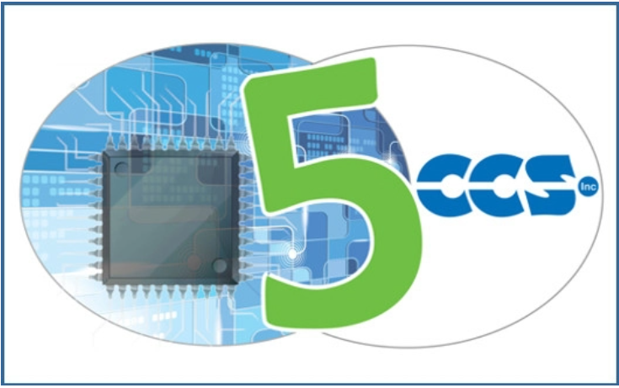

*Hình 2.1: Hình ảnh phần mềm CCS*

Phần mềm CCS có thể được sử dụng để lập trình cho nhiều loại vi điều khiển khác nhau. Tuy nhiên, để sử dụng phần mềm này, bạn cần phải tải và cài đặt CCS trên máy tính của mình. Sau đó, bạn có thể lập trình cho các loại vi điều khiển như PIC, AVR, ARM và nhiều loại khác. Bạn cũng có thể sử dụng các phần mềm khác như Mikro C hoặc MPLAB X IDE để lập trình cho các loại vi điều khiển khác nhau. Trước khi bắt đầu lập trình, bạn cần phải nắm vững thông tin về sơ đồ chân của vi điều khiển và các tính năng của phần mềm để đảm bảo rằng bạn có thể tận dụng được các tính năng của nó một cách hiệu quả.

* Tính năng của phần mềm CCS.
* Hỗ trợ các dòng vi điều khiển mới nhất của Microchip và TI.
* Thư viện mới để hỗ trợ các chức năng như PWM, I2C, SPI, UART và ma trận LED.
* Điều khiển truy cập bộ nhớ dễ dàng hơn thông qua ngôn ngữ trực quan.
* Công cụ đa luồng mới cho phép biên dịch các tệp tin đồng thời để tăng tốc quá trình biên dịch.
* Hỗ trợ cho các thiết bị đầu cuối như màn hình nối tiếp, USB hoặc Ethernet.

### 2.1.2. Phần mềm Proteus

- Khái niệm Proteus :

Phần mềm Proteus là một phần mềm thiết kế mạch in được phát minh bởi Labcenter Electronics. Nó được sử dụng để thiết kế các mạch khác nhau trên PCB (bo mạch in) và mô phỏng các mạch khác nhau. Việc sử dụng proteus cho bất kỳ dự án mạch điện tử nào làm cho dự án đó tiết kiệm chi phí và ít sai sót hơn do cấu trúc sơ đồ trên proteus.

* Ưu điểm của protues:
* Dễ dàng tạo ra một sơ đồ nguyên lý đơn giản từ các mạch điện đơn giản, đến các mạch có bộ lập trình vi xử lý.
* Dễ dàng chỉnh sửa các đặc tính của linh kiện trên sơ đồ nguyên lý: chỉnh sửa số bước của động cơ bước, chính sửa nguồn nuôi cho mạch, thay đổi tần số hoạt động cơ bản của vi xử lý.
* Là công cụ hỗ trợ cho mô phỏng rất mạnh và chính xác
* Proteus còn cung cấp cho người sử dụng các công cụ mạnh và các phần mềm khác hầu như không có. Chẳng hạn như thư viện led với các màu sắc khác nhau kể cả led 7 đoạn. Nhưng phần hiển thị mạnh nhất mà Proteus cung cấp là LCD, nó có thể mô phỏng cho rất nhiều LCD từ đơn giản đến phức tạp.

## 2.2. Các phần cứng sử dụng

### 2.2.1. Pic 16F887A

* Khái niệm Pic 16F887A

PIC 16F887A là một loạt vi điều khiển (microcontroller) thuộc họ PIC16F được sản xuất bởi Microchip Technology. Đây là một chip vi điều khiển 8-bit mạnh mẽ và phổ biến trong ứng dụng nhúng (embedded systems) và các dự án điện tử.

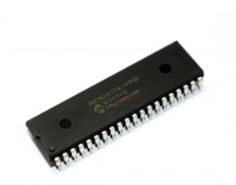

*Hình 2.2. Pic 16F887A*

* Thông số kĩ thuật
* Bộ nhớ chương trình: 8 (KB)
* Tốc độ CPU (MIPS): 5
* Byte RAM: 368
* EEPROM (byte): 256
* Thiết bị ngoại vi giao tiếp: Mô-đun giao tiếp nối tiếp UART, I2C, SPI, CCP
* Thiết bị ngoại vi PWM: ĐCSTQ
* Hẹn giờ: 2 x 8-bit, 1 x 16-bit
* ADC: 14 ch, 10-bit
* Điện áp hoạt động (V): 2 đến 5,5
* Số chân I / O: 35

### 2.2.2. Màn hình LCD 16x2

* Khái niệm:

Màn hình LCD 16×2 là một linh kiện được sử dụng rộng rãi trong trong các dự án điện tử và lập trình.

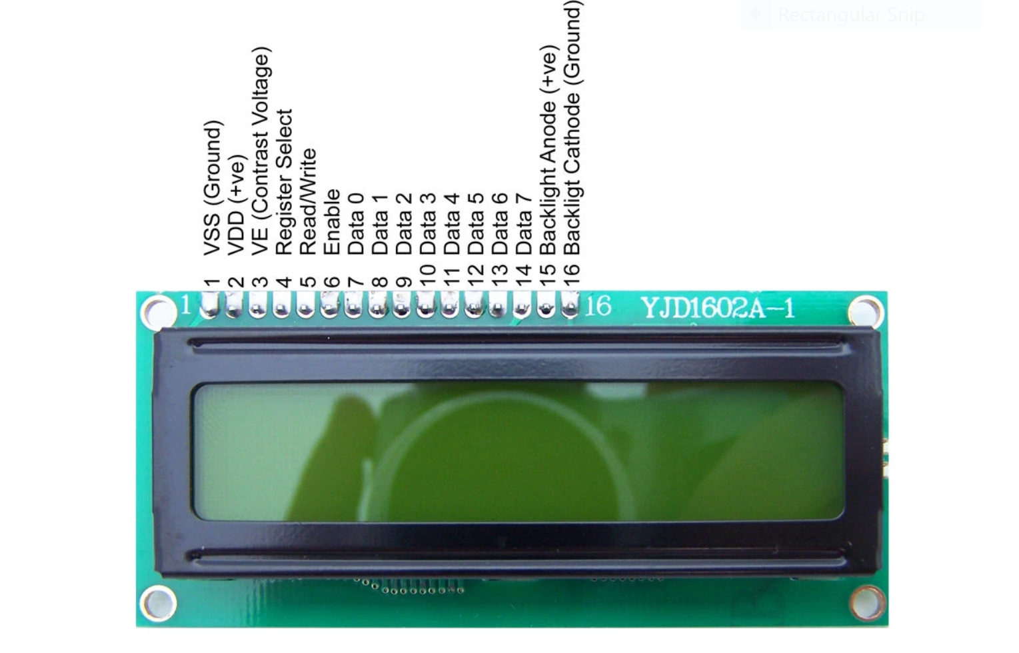

Hình2.3 : Màn hình LCD 16*2

* Thông số kỹ thuật:
* LCD 16×2 có 16 chân trong đó 8 chân dữ liệu (D0 – D7) và 3 chân điều khiển (RS, RW, EN).
* 5 chân còn lại dùng để cấp nguồn và đèn nền cho LCD 16×2.
* Các chân điều khiển giúp ta dễ dàng cấu hình LCD ở chế độ lệnh hoặc chế độ dữ liệu.
* Chúng còn giúp ta cấu hình ở chế độ đọc hoặc ghi.

### 2.2.3. Transistor 2N2222

* Khái niệm

2N2222 là một trong những transistor được sử dụng rộng rãi trong các thiết bị thương mại, các dự án giáo dục. Transistor có rất nhiều tính năng tốt chỉ trong kích thước nhỏ. Ví dụ, dòng điện cực góp của transistor là 600mA, khá tốt để sử dụng nó làm công tắc để điều khiển nhiều tải một lúc trong mạch điện tử. Công suất tiêu tán cực góp tối đa của transistor là 625mW, nên transistor này rất lý tưởng để sử dụng trong các giai đoạn khuếch đại âm thanh và như bộ khuếch đại đầu ra để điều khiển loa âm thanh nhỏ. Điện áp cực đại phát ra của transistor là 40V, do đó người dùng có thể sử dụng nó trong bất kỳ mạch nào hoạt động dưới 40V DC.

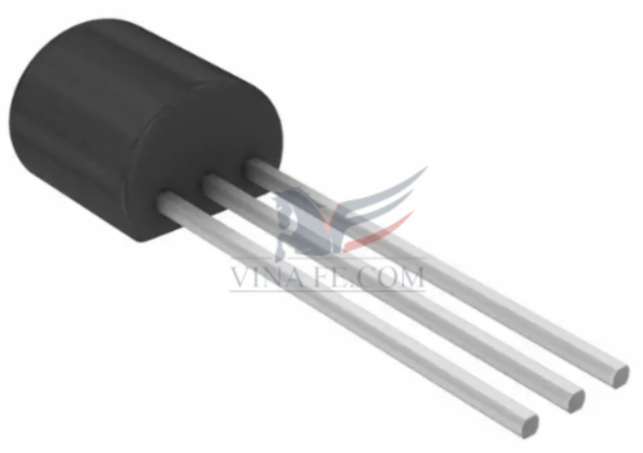

*Hình 2.4. Transistor 2N2222*

* Thông số kỹ thuật
* Loại gói: TO-92
* Loại transistor: NPN
* Dòng cực góp tối đa (IC): 600mA
* Điện áp cực góp - cực phát tối đa (VCE): 40V
* Điện áp cực góp - cực gốc cực đại (VCB): 75V
* Điện áp cực phát - cực gốc tối đa (VEBO): 6V
* Tiêu tán cực góp tối đa (Pc): 625 mW
* Tần số chuyển tiếp tối đa (fT): 300 MHz
* Độ lợi dòng điện DC tối thiểu và tối đa (hFE): 35 - 300
* Nhiệt độ lưu trữ & hoạt động tối đa phải là: -55 đến +150 độ C.
* Công dụng

- Khuếch đại tín hiệu: Trong một mạch kết hợp với trở và đèn, transistor 2N2222 có thể được sử dụng để khuếch đại tín hiệu từ nguồn điện vào và cung cấp một tín hiệu khuếch đại đủ lớn để đèn sáng. Trở có thể được sử dụng để giới hạn dòng điện đi qua đèn và transistor để đảm bảo hoạt động ổn định.

- Chuyển mạch: Transistor 2N2222 cũng có thể được sử dụng như một công tắc để chuyển đèn bật hoặc tắt. Khi một tín hiệu điều khiển được áp dụng lên chân điều khiển của transistor, nó cho phép dòng điện chạy qua nó và bật đèn. Ngược lại, khi không có tín hiệu điều khiển, transistor ngăn chặn dòng điện và tắt đèn.

### 2.2.4. Điện trở

* Khái niệm:

Điện trở hay Resistor là một linh kiện điện tử thụ động gồm 2 tiếp điểm kết nối, thường được dùng để hạn chế cường độ dòng điện chảy trong mạch, điều chỉnh mức độ tín hiệu, dùng để chia điện áp, kích hoạt các linh kiện điện tử chủ động như transistor, tiếp điểm cuối trong đường truyền điện và có trong rất nhiều ứng ...

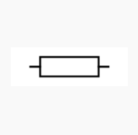

*Hình 2.5. Kí hiệu điện trở*

* Công dụng:

Chức năng của điện trở là để điều chỉnh mức độ tín hiệu, hạn chế cường độ dòng điện chảy trong mạch. Đồng thời, linh kiện còn có tác dụng chia điện áp, kích hoạt các linh kiện điện tử chủ động, tiếp điểm cuối trong đường truyền điện và dùng trong một số ứng dụng khác nữa.

# CHƯƠNG 3: PHÂN TÍCH THIẾT KẾ HỆ THỐNG

## 3.1. Phân tích bài toán.

### 3.1.1. Đề bài

Xác định số sinh viên dựa trên 2 cảm biến chuyển động(PIR) gắn tại cửa thư viện. Hiển thị số sinh viên hiện có trong thư viện

### 3.1.2. Thuật toán

- Sử dụng 2 cảm biến PIR để nhận diện số sinh viên ra vào thự viện

- Gọi button 1 là cảm biến 1, button2 là cảm biến 2, button 3 là nút mở cửa thư viện, button 4 là đóng cửa thư viện.

- Khi thư viện mở cửa, cảm biến 1 nhận giá trị trước cảm biến 2 thì số sinh viên trong thư viện +1

- Khi thư viện mở cửa, cảm biến 2 nhận giá trị trước cảm biến 1 thì số sinh viên trong thư viện -1

- Khi số sinh viên đạt ngưỡng >10 thì thông báo: đã đạt tối đa

- Khi nút button 4 được bấm thì thông báo: thư viện đóng cửa, số sinh viên về giá trị 0.

## 3.2. Sơ đồ khối

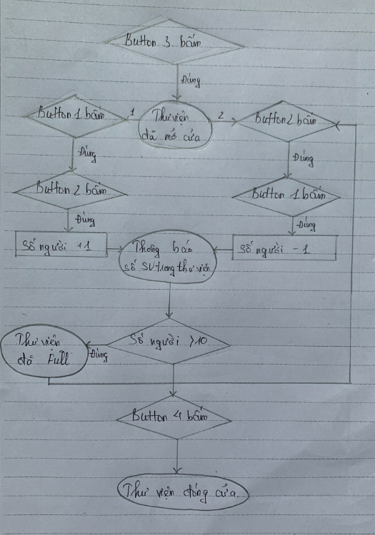

## 3.3. Sơ đồ nguyên lý

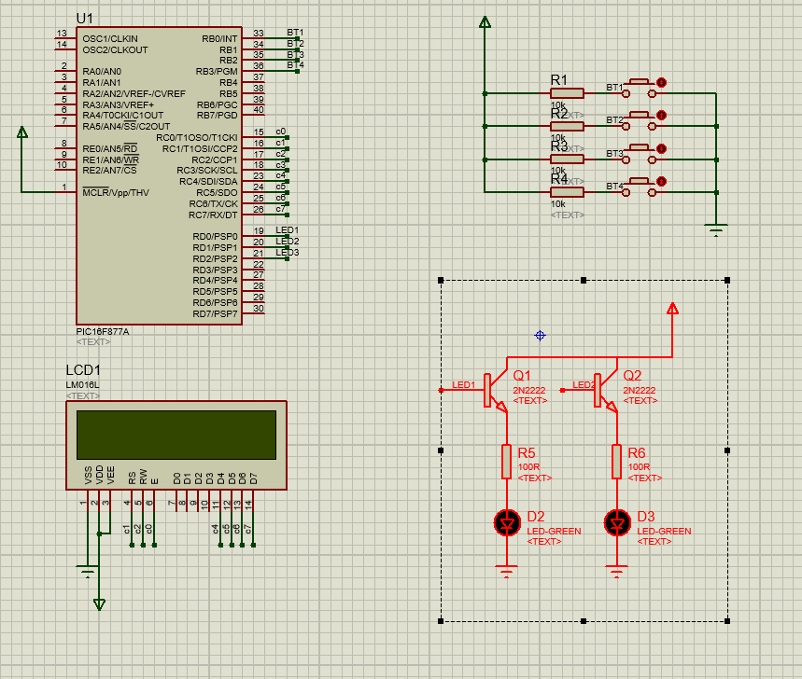

# CHƯƠNG 4: LẬP TRÌNH KIỂM THỬ

Code demo:

|  |
| --- |
| #include <16f877a.h>  #fuses HS,NOLVP,NOWDT,NOPROTECT  #device *=16 ADC=10  #use delay(clock=12M)  #define LCD_ENABLE_PIN PIN_C0  #define LCD_RS_PIN PIN_C1  #define LCD_RW_PIN PIN_C2  #define LCD_DATA4 PIN_C4  #define LCD_DATA5 PIN_C5  #define LCD_DATA6 PIN_C6  #define LCD_DATA7 PIN_C7  #include <lcd.c>  void main()  {  int8 a;  int8 b =1 ;  unsigned int8 key = 0 ;  lcd_init();  while(true)  {  if(key <= 10)  {  if(INPUT(PIN_B0) == 0 && a == 1 && b == 2)  {  a= 2 ;  delay_ms(250);  }  if(INPUT(PIN_B1) == 0 && a == 2 && b == 2 )  {  a= 1;  key +=1;  delay_ms(250);  }  }  if(key > 0)  {  if(INPUT(PIN_B1) == 0 && a == 1 && b == 2 )  {  a= 3;  delay_ms(250);  }  if(INPUT(PIN_B0) == 0 && a ==3 && b == 2)  {  a= 1;  key = key -1;  delay_ms(250);  }  }  if(INPUT(PIN_B2) == 0 && b == 1 )  {  key =0 ;  a= 1 ;  b = 2;  lcd_gotoxy(0,1);  printf(lcd_putc,"\c :");  lcd_gotoxy(0,0);  printf(lcd_putc,"\c Thu Vien Da Mo " );  delay_ms(3000);  }  if(INPUT(PIN_B3) == 0 && b ==2 )  {  key =0 ;  a = 0 ;  b = 1 ;  lcd_gotoxy(0,1);  printf(lcd_putc,"\c ");  lcd_gotoxy(0,0);  printf(lcd_putc,"\cThu Vien Da dong " );  delay_ms(3000);  }  if(key > 0 && key < 10 && b == 2)  { output_d(1);  lcd_gotoxy(0,1);  printf(lcd_putc,"\c :");  lcd_gotoxy(0,0);  printf(lcd_putc,"\c SL user :%d " ,Key);  }    if(key == 10 && b ==2 )  {  a= 3;  output_d(3);  lcd_gotoxy(0,1);  printf(lcd_putc,"\cDa Ta Toi Da ");  lcd_gotoxy(0,0);  printf(lcd_putc,"\cNumber User ");  }  if(key == 0 && b == 2)  {  output_d(3);  output_d(0);  lcd_gotoxy(0,1);  printf(lcd_putc,"\c :");  lcd_gotoxy(0,0);  printf(lcd_putc,"\cKhong co ai :");  }  }  } |

# CHƯƠNG 5. NHẬN XÉT VÀ ĐÁNH GIÁ

## 5.1. Những kết quả đạt được.

Trong thời gian làm bài tập lớn vừa qua, với sữ nỗ lực của bản thân, cộng với sự hướng dẫn nhiệt tình của thầy Nguyễn Tuấn Linh, em đã hoàn thành đề tài ở tất cả các khâu phân tích, thiết kế, cài đặt và thử nghiệm, em luôn hoàn thành các mục đích yêu cầu đề ra của giáo viên hướng dẫn về mặt tiến độ cũng như là về phần công việc phải thực hiện.

* Ưu điểm :

Với đề tài “Xác định số sinh viên dựa trên 2 cảm biến chuyển động(PIR) gắn tại cửa thư viện. Hiển thị số sinh viên hiện có trong thư viện” em đã nghiên cứu và tìm ra những yêu cầu cơ bản nhất. Sau khi cài đặt và chạy thử nghiệm chương trình đã thu được thành quả như sau: Đếm được số sinh viên ra vào thư viện, hiển thi thông báo ra màn hình LCD

Mặc dù chương trình vẫn còn nhiều thiếu sót nhưng em đã cố gắng tạo hệ thống có tính mở rộng và phát triển thêm sau này.

* Nhược điểm :

Trong quá trình xây dựng đồ án " Xác định số sinh viên dựa trên 2 cảm biến chuyển động(PIR) gắn tại cửa thư viện. Hiển thị số sinh viên hiện có trong thư viện" em đã cố gắng dựng lên một hệ thống để đáp ứng được yêu cầu của đề tài, tuy nhiên nhìn nhận một cách khách quan bản thân em cũng nhận thấy đề tài còn nhiều thiếu sót. Mặc dù với nỗ lực, cố gắng của bản thân, kiến thức còn hạn chế, nhất là về mặt kinh nghiệm còn kém nên việc xây dựng và thiết kế hệ thống chưa tối ưu và còn nhiều thiếu xót.

## 5.2. Hướng phát triển của đề tài

Mở rộng chức năng điều khiển: Để tăng tính linh hoạt và đa dạng trong ứng dụng, bạn có thể mở rộng chức năng điều khiển của mạch. Ví dụ, bạn có thể tích hợp điểm danh thông qua việc đếm số sinh viên.

Tích hợp giao diện người dùng: Một hướng phát triển khác là tích hợp giao diện người dùng vào mạch điều khiển. Bằng cách sử dụng các công nghệ như màn hình cảm ứng hoặc các nút bấm, bạn có thể tạo ra một giao diện người dùng để điều khiển và tương tác với cảm biến PIR

Quản lý từ xa: Hướng phát triển tiếp theo có thể là tích hợp chức năng quản lý từ xa để thuận tiện cho việc quản lý. Bằng cách sử dụng các công nghệ như Bluetooth, Wi-Fi hoặc hồng ngoại.

# KẾT LUẬN

Trong quá trình thực hiện nghiên cứu tài liệu và thực hiện bài tập lớn môn học Hệ Thống Nhúng dưới sự định hướng của thầy Nguyễn Tuấn Linh em thấy bản thân đã hoàn thành bài tập lớn môn học Hệ Thống Nhúng mà thầy giao, tìm hiểu được một cách tổng quan các vấn đề liên quan đến cảm biến PIR, Hệ Thống Nhúng và nhất là tìm hiểu rõ về các linh kiện và chức năng của chúng, phương pháp kết nối, cài đặt và lập trình cho những linh kiện hoạt động. Em đã có một cách nhìn có hệ thống về các linh kiện và cách hoạt động trong mỗi linh kiện. Đồng thời biết được điểm mạnh, điểm yếu của từng loại linh kiện và có thể đưa ra cách lựa chọn phù hợp cho từng phạm vi và trường hợp. Bên cạnh những kết quả đạt được em tự thấy còn một số hạn chế và nhiều thiếu sót trong cách trình bày và thực hiện. Em mong thầy cô đóng góp ý kiến để bài làm của em được hoàn hiện hơn.

# TÀI LIỆU THAM KHẢO

1. <https://www.youtube.com/watch?v=dt8sIildDfo&t=205s>
2. <https://arduinokit.vn/dem-so-nguoi-ra-vao-phong-va-bat-tat-thiet-bi-su-dung-arduino/>
3. https://nhaantam.com/gioi-thieu-cam-bien-pir-va-nguyen-ly-hoat-dong-cua-cam-bien-chuyen-dong-pir-236-27.html